**“Año del Bicentenario, de la consolidación de nuestra Independencia, y de la conmemoración de las heroicas batallas de Junín y Ayacucho”**

**UNIVERSIDAD NACIONAL DEL ALTIPLANO**

FACULTAD DE INGENIERÍA ESTADÍSTICA E INFORMÁTICA

ESCUELA PROFESIONAL DE INGENIERÍA ESTADÍSTICA E INFORMÁTICA

**INFORME DE IMPLEMENTACIÓN DE SERVIDORES EN LA NUBE APACHE2, MYSQL Y PHPMYADMIN**

**PRESENTADO POR:**

CRISTIAN DANIEL CCOPA ACERO

**CURSO:**

SISTEMAS DISTRIBUIDOS / VII Semestre – A

**DOCENTE:**

 Ing. EDSON DENIS ZANABRIA

Puno, Noviembre 2024

INDICE

INTRODUCCIÓN 3

II. MARCO TEÓRICO 4

III. OBJETIVOS 7

IV. EQUIPOS Y MATERIALES 8

V. PROCEDIMIENTOS 8

VI. CONCLUSIONES 12

VII. Anexos y Evidencias 12

# INTRODUCCIÓN

La tecnología de la nube ha transformado la forma en que las organizaciones implementan y gestionan sus infraestructuras informáticas, permitiendo acceso remoto, escalabilidad y optimización de costos. En este contexto, contar con servidores que puedan hospedar aplicaciones web y gestionar bases de datos se ha vuelto esencial para la mayoría de las empresas y proyectos de desarrollo.

Este informe describe el proceso de implementación de un servidor en la nube utilizando Apache2, MySQL y PhpMyAdmin, tres herramientas de código abierto ampliamente utilizadas en el ámbito del desarrollo web. Apache2 actúa como el servidor web para gestionar las solicitudes HTTP, MySQL como el sistema de gestión de bases de datos para almacenar y organizar información, y PhpMyAdmin como una interfaz gráfica que facilita la administración de bases de datos MySQL.

Para esta implementación, se ha utilizado Microsoft Azure como plataforma en la nube, aprovechando sus servicios de Infraestructura como Servicio (IaaS) para crear y configurar una máquina virtual que aloje estos componentes. Esta elección permite un control total sobre la configuración del servidor y una fácil administración de los recursos, ideal para entornos de desarrollo y pruebas.

El informe detalla los conceptos teóricos que sustentan esta implementación, los objetivos específicos, el procedimiento seguido para la configuración de los componentes, y las conclusiones obtenidas a partir de la experiencia práctica en la nube. Además, se incluyen anexos y evidencias que muestran los pasos clave de la implementación y aseguran la correcta operación de los servicios configurados.

# MARCO TEÓRICO

En este apartado, se presentan los conceptos fundamentales que sustentan la implementación de un servidor en la nube con Apache2, MySQL y PhpMyAdmin en una plataforma de infraestructura como servicio (IaaS), en este caso, **Microsoft Azure**.

***Computación en la Nube***

La **computación en la nube** es un modelo de tecnología que permite acceder a servicios informáticos (servidores, almacenamiento, bases de datos, redes, software, etc.) a través de Internet, sin necesidad de gestionar físicamente estos recursos. La nube ofrece una infraestructura escalable y flexible que permite a las organizaciones y desarrolladores ajustar los recursos según la demanda, lo cual optimiza costos y mejora la disponibilidad.

**Modelos de servicios en la nube**:

**Infraestructura como Servicio (IaaS)**: Permite a los usuarios alquilar infraestructura de TI (máquinas virtuales, almacenamiento y redes) en la nube. Ejemplos: Microsoft Azure, AWS, Google Cloud Platform.

**Plataforma como Servicio (PaaS)**: Ofrece una plataforma de desarrollo para desplegar aplicaciones sin gestionar la infraestructura subyacente.

**Software como Servicio (SaaS)**: Proporciona software alojado en la nube, accesible mediante suscripción. Ejemplos: Gmail, Microsoft Office 365.

***Servidor Apache2***

**Apache HTTP Server**, conocido como **Apache2**, es uno de los servidores web más populares y utilizados en el mundo. Es un software de código abierto desarrollado por la Apache Software Foundation y compatible con sistemas operativos Linux, Windows y macOS. Apache2 permite servir páginas web y aplicaciones mediante el protocolo HTTP, y su configuración modular facilita la integración de diferentes tecnologías, como PHP y Perl. Entre sus características principales están:

**Escalabilidad y Flexibilidad**: Apache permite ajustar su configuración para atender tráfico de alto o bajo volumen.

**Extensibilidad**: Su estructura modular permite añadir características específicas mediante módulos adicionales.

**Seguridad**: Incluye configuraciones y prácticas de seguridad esenciales para proteger los recursos del servidor.

***MySQL***

**MySQL** es un sistema de gestión de bases de datos relacional (RDBMS) de código abierto que utiliza el lenguaje SQL (Structured Query Language) para gestionar y manipular datos. Desarrollado inicialmente por MySQL AB, hoy en día es propiedad de Oracle Corporation. MySQL es ampliamente usado en aplicaciones web, especialmente en combinación con Apache y PHP, formando el conjunto conocido como "LAMP" (Linux, Apache, MySQL, PHP). Sus características incluyen:

**Escalabilidad**: Soporta grandes volúmenes de datos y permite la replicación para balancear la carga.

**Transacciones y Seguridad**: Soporta transacciones seguras, asegurando que las operaciones de bases de datos se realicen con integridad.

**Rendimiento Optimizado**: MySQL está diseñado para proporcionar un rendimiento rápido y eficiente en aplicaciones de gran demanda.

***PhpMyAdmin***

**PhpMyAdmin** es una herramienta de administración web para MySQL que permite a los usuarios gestionar bases de datos de manera intuitiva a través de una interfaz gráfica. Es especialmente útil para aquellos que no están familiarizados con comandos SQL, ya que facilita tareas como la creación de bases de datos, tablas, la ejecución de consultas y la gestión de permisos de usuarios. Algunas características clave de PhpMyAdmin incluyen:

**Interfaz Gráfica**: Permite realizar operaciones complejas en MySQL sin necesidad de comandos, ideal para desarrolladores y administradores no especializados en bases de datos.

**Funciones de Administración**: Ofrece opciones para crear, editar y eliminar bases de datos, así como importar y exportar datos en diversos formatos.

**Seguridad**: Permite gestionar permisos y autenticar usuarios para limitar el acceso a información sensible.

***Microsoft Azure***

**Microsoft Azure** es una plataforma de servicios en la nube de Microsoft que ofrece una amplia gama de servicios, como máquinas virtuales, bases de datos, almacenamiento y redes. Azure se utiliza para implementar aplicaciones, servicios y bases de datos en un entorno seguro y escalable. Dentro de sus servicios de IaaS, Azure permite crear y configurar máquinas virtuales (VM) que se pueden personalizar con sistemas operativos y software específicos.

**Máquinas Virtuales**: Azure permite implementar VMs en diferentes configuraciones de hardware, ajustables a las necesidades de procesamiento y almacenamiento.

**Seguridad y Conformidad**: Azure cumple con numerosos estándares de seguridad y privacidad, lo cual lo convierte en una opción confiable para implementar servicios empresariales.

**Facilidad de Escalabilidad**: Las VM de Azure pueden escalarse hacia arriba o hacia abajo en función de la carga de trabajo, ajustando los recursos y costos de acuerdo a la demanda.

La integración de estos tres componentes (Apache2, MySQL y PhpMyAdmin) en una máquina virtual en la nube permite crear un entorno web completo y accesible de manera remota, con la flexibilidad y escalabilidad que una plataforma como Azure proporciona.

# OBJETIVOS

**Objetivo General:**

Implementar un servidor en la nube que aloje Apache2, MySQL y PhpMyAdmin para gestionar aplicaciones y bases de datos de manera remota.

**Objetivos Específicos:**

Configurar una máquina virtual en Microsoft Azure.

Instalar y configurar Apache2 para servir contenido web.

Configurar MySQL para la gestión de bases de datos.

Instalar PhpMyAdmin para facilitar la administración de bases de datos a través de una interfaz web.

Probar el acceso a Apache y PhpMyAdmin desde un navegador web para verificar su correcta instalación.

# EQUIPOS Y MATERIALES

**Máquina Virtual (VM)** en Microsoft Azure con Ubuntu Server 22.04 LTS.

**Conexión a Internet** para acceder y configurar el servidor en la nube.

**Software necesario**:

* Servidor web **Apache2**
* Sistema de gestión de bases de datos **MySQL**
* Herramienta de administración de bases de datos **PhpMyAdmin**

**Credenciales de acceso a Azure** para la creación y gestión de la máquina virtual.

# PROCEDIMIENTOS

**Paso 1:** Creación de la Máquina Virtual en Azure

1. Inicia sesión en el portal de Microsoft Azure y selecciona la opción Crear un recurso.
2. En el tipo de recurso, elige Máquina Virtual y selecciona Ubuntu Server 22.04 LTS como imagen del sistema operativo.
3. Configura la máquina virtual:

* Selecciona un tamaño de VM básico como B1s adecuado para pruebas y desarrollo.
* Define un nombre de usuario y el método de autenticación (clave SSH o contraseña).
* Habilita los puertos de red necesarios, incluyendo 80 (HTTP) para Apache y 22 (SSH) para administración remota.

1. Revisa las configuraciones y crea la máquina virtual. Una vez creada, obtén la dirección IP pública para acceder al servidor.
2. (Ver Figura A.1 en Anexos: Creación de la máquina virtual en Azure)

***Paso 2: Conexión a la Máquina Virtual***

En la terminal, usa el siguiente comando SSH para conectarte a la VM de Azure (reemplaza nombre_usuario e ip_publica por los valores correspondientes):

**ssh nombre_usuario@ip_publica**

Una vez conectado, actualiza los paquetes del sistema operativo para asegurar una instalación limpia y segura:

**sudo apt update && sudo apt upgrade -y**

*(Ver Figura A.2 en Anexos: Conexión SSH a la VM y actualización de paquetes)*

***Paso 3: Instalación de Apache2***

Instala Apache2 en la máquina virtual con el siguiente comando:

**sudo apt install apache2 -y**

Verifica que Apache esté en ejecución y configurado para iniciar automáticamente:

**sudo systemctl status apache2**

Prueba el acceso al servidor web visitando la IP pública en un navegador. Debería mostrarse la página de bienvenida de Apache.

*(Ver Figura A.3 en Anexos: Instalación de Apache2 y prueba de acceso web)*

***Paso 4: Instalación de MySQL***

Instala MySQL con el siguiente comando:

**sudo apt install mysql-server -y**

Configura la seguridad de MySQL para mejorar la protección del servidor de base de datos:

**sudo mysql_secure_installation**

* Durante la configuración, establece una contraseña segura para el usuario root y sigue las recomendaciones de seguridad.

*(Ver Figura A.4 en Anexos: Instalación y configuración de seguridad de MySQL)*

***Paso 5: Instalación de PhpMyAdmin***

Instala PhpMyAdmin junto con PHP y los módulos necesarios:

**sudo apt install php libapache2-mod-php php-mysql phpmyadmin -y**

Durante la instalación, selecciona **Apache2** como servidor web y completa las configuraciones.

Asegúrate de que Apache esté configurado para reconocer PhpMyAdmin:

* Abre el archivo de configuración de Apache:

**sudo nano /etc/apache2/apache2.conf**

* Agrega la línea:

**Include /etc/phpmyadmin/apache.conf**

* + Guarda el archivo y reinicia Apache:

**sudo systemctl restart apache2**

*(Ver Figura A.5 en Anexos: Configuración de PhpMyAdmin en Apache)*

Crea un enlace simbólico para asegurar el acceso a PhpMyAdmin desde /phpmyadmin:

**sudo ln -s /usr/share/phpmyadmin /var/www/html/phpmyadmin**

*(Ver Figura A.6 en Anexos: Creación del enlace simbólico para PhpMyAdmin)*

***Paso 6: Prueba de Acceso a PhpMyAdmin***

Abre un navegador y accede a <http://ip_publica/phpmyadmin> para verificar el acceso a PhpMyAdmin.

Usa las credenciales configuradas en MySQL (por ejemplo, el usuario root) para iniciar sesión y confirmar que PhpMyAdmin está funcionando correctamente.

*(Ver Figura A.7 en Anexos: Pantalla de inicio de sesión de PhpMyAdmin)*

# CONCLUSIONES

La implementación de Apache2, MySQL y PhpMyAdmin en una máquina virtual en Azure permite gestionar aplicaciones web y bases de datos de manera eficiente y remota.

Azure facilita la configuración de la infraestructura en la nube con opciones de seguridad y escalabilidad, útiles para entornos de desarrollo y producción.

El acceso a PhpMyAdmin simplifica la administración de bases de datos para usuarios que prefieren una interfaz gráfica.

La experiencia en la configuración de estos servicios contribuye a una comprensión más profunda de la administración de servidores en la nube y de cómo se puede integrar software de código abierto en soluciones escalables.

# Anexos y Evidencias

**Figura A.1**: **Creación de la máquina virtual en Azure**

Esta captura muestra el proceso de configuración de la máquina virtual en Microsoft Azure. Incluye la selección del sistema operativo (Ubuntu Server 22.04 LTS), la elección del tamaño de la VM (B1s), y la habilitación de los puertos necesarios para el servidor web y acceso SSH.

**Figura A.2**: **Conexión SSH a la VM y actualización de paquetes**

Aquí se muestra la terminal después de establecer la conexión SSH con la máquina virtual en Azure, utilizando el comando ssh. Además, se ve el proceso de actualización de paquetes del sistema operativo para asegurar que todo el software esté en su versión más reciente.

**Figura A.3**: **Instalación de Apache2 y prueba de acceso web**

Esta imagen muestra el comando utilizado para instalar Apache2 en la máquina virtual y la verificación de que el servicio está en ejecución. También incluye la prueba de acceso a Apache2 desde un navegador web, donde se muestra la página de bienvenida de Apache al acceder a la IP pública de la VM.

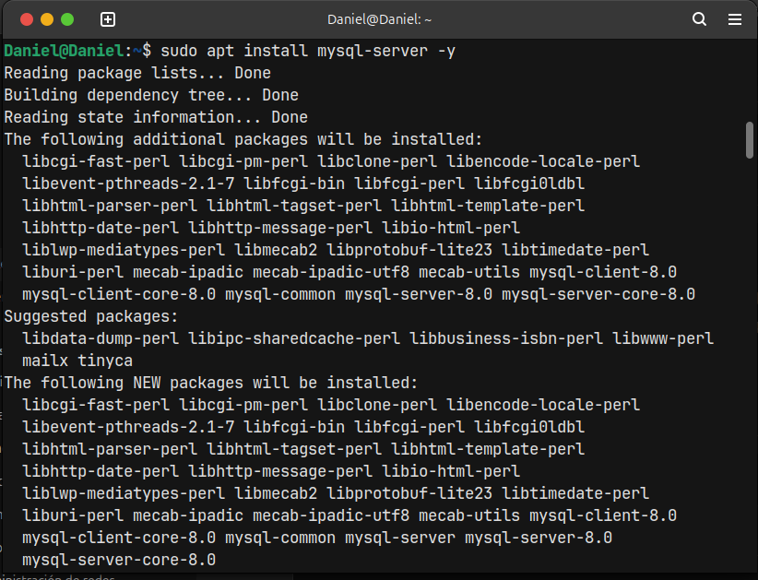**Figura A.4**: **Instalación y configuración de seguridad de MySQL**

Esta captura muestra la instalación de MySQL y la configuración de seguridad, incluyendo la configuración de la contraseña para el usuario root y otros pasos de seguridad recomendados en el proceso de mysql_secure_installation.

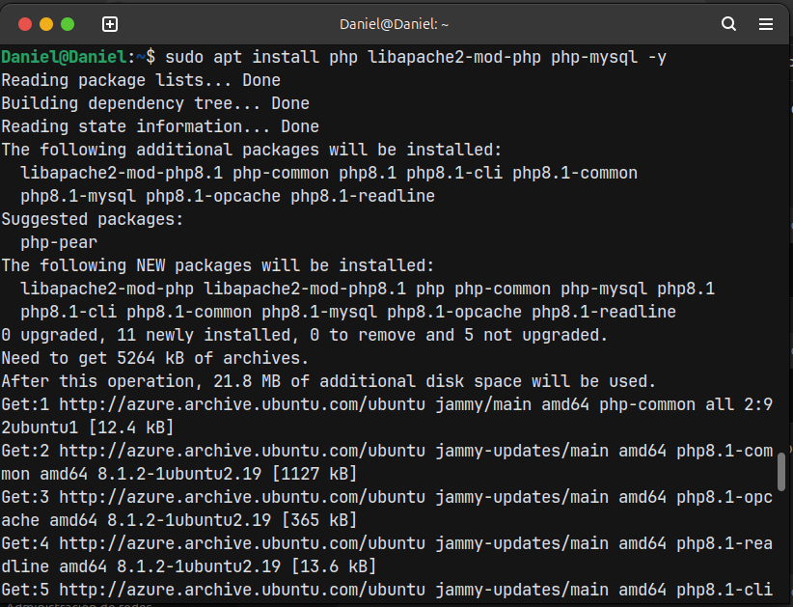

**Figura A.5**: **Configuración de PhpMyAdmin en Apache**

En esta captura se ve el proceso de modificación del archivo de configuración de Apache (apache2.conf) para incluir el archivo de configuración de PhpMyAdmin (/etc/phpmyadmin/apache.conf). Esto permite que Apache reconozca PhpMyAdmin como una aplicación accesible desde el navegador.

**Figura A.6**: **Creación del enlace simbólico para PhpMyAdmin**

Esta imagen muestra el comando utilizado para crear un enlace simbólico entre el directorio de PhpMyAdmin y el directorio público de Apache (/var/www/html/phpmyadmin). Esto permite acceder a PhpMyAdmin desde la URL <http://ip_publica/phpmyadmin>.

**Figura A.7**: **Pantalla de inicio de sesión de PhpMyAdmin**

Esta captura muestra la pantalla de inicio de sesión de PhpMyAdmin en el navegador, confirmando que la instalación fue exitosa y que PhpMyAdmin está disponible en la máquina virtual. Aquí se introduce el usuario root de MySQL y su contraseña para acceder a la interfaz de administración de bases de datos.

